CORREO DE ZAPALLAR A CACHAGUA

Informativo Municipal de Zapallar. Número 37. Año 4. Agosto 2003
Alcalde de Zapallar en pugna con Ministerio de Justicia
por eventual cárcel en la comuna

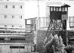
Gran preocupación y su total rechazo manifestó el alcalde de Zapallar Federico Ringeling ante la posibilidad que el Ministerio de Justicia decida instalar un recinto penitenciario de gran magnitud en la comuna de Zapallar.
El penal -el cual se construiría con sistema de concesiones privadas- serviría de destino para reos rematados de las provincias de Valparaíso, Quillota, Los Andes, San Felipe y Petorca, con una población estimada de 2.000 personas
En la foto aparece la cárcel de Colina, donde se ha suscitado el problema de los reos rematados.
Una de las posibilidades que explora el Ministerio de Justicia para la ubicación de la penitenciaria es un sector en la comuna de Zapallar llamado Retamilla, ubicado justo a la bajada de la cuesta del Melón hacia el lado oriente.
“La instalación del recinto constituiría una ciudad, porque además de la población penal hay que sumar el personal de servicio contratado lo que implicaría una cantidad de 3.600 a 4.000 personas”, señala el alcalde.
El concejo municipal se pronunció por unanimidad en contra del proyecto y envió una carta al ministerio implicado solicitando desechar esa posibilidad.
En tanto el alcalde Ringeling, en conjunto con el concejal José Silva, convocó a una reunión de alcaldes y concejales de las provincias involucradas pertenecientes a la V Región. En la ocasión, más de 15 alcaldes apoyaron la postura del edil zapallarino en el sentido que no tenía lógica alguna establecer este recinto en una zona tan alejada de los lugares donde mayoritariamente provienen los reos (85% de la provincia de Valparaíso).
Los asistentes a la convocatoria solicitaron además al Ministro de Justicia y al Intendente de la V Región que la cárcel en cuestión sea instalada en un sitio de la Provincia de Valparaíso dando algunos lugares de alternativa para ello.
Finalmente el alcalde de Zapallar expresó que si bien un recinto penitenciario puede tener alguna externalidad positiva- como la posibilidad de mayores empleos- aún así provocaría un daño para la comuna sobre todo por tratarse de reos rematados. Al respecto hizo una comparación con el problema que ha suscitado la cárcel de Colina, donde la gente que viene de lejos a visitar a los presos se ve obligada a quedarse en las cercanías de la localidad. Por lo tanto, enfatizó lo absurdo que resultaría este proyecto emplazado entre la localidad de Catapilco y Zapallar y no en la provincia de Valparaíso que considera lo más lógico.
- NOTICIAS COMUNALES

Alcalde sobreseído de acusaciones presentadas por Inmobiliaria El Boldo.
El pasado miércoles 20 de agosto el Juzgado de Letras de La Ligua cerró el sumario y sobreselló definitivamente al alcalde de Zapallar Federico Ringeling Hunger de la acusación interpuesta por la Inmobiliaria El Boldo de haber cometido los delitos de “abuso de autoridad” y “usurpación de atribuciones”.

Inscritos deberán votar para el plebiscito del 31 de agosto
El próximo domingo 31 de agosto la Ilustre Municipalidad de Zapallar convocará a plebiscito, para someter a consideración del electorado comunal la siguiente consulta: “Respalda la política municipal en cuanto a asegurar la protección de los bosques nativos ubicados sobre el límite urbano en el borde costero de la comuna de Zapallar”.
Recordamos que sólo a quienes estén inscritos en los Registros Electorales de la comuna de Zapallar la ley les obliga a participar de la votación

Municipalidad busca acuerdo con empresa ADT por tema de seguridad
El alcalde Federico Ringeling se reunirá próximamente con Hans Seeman, Gerente regional de ADT Security y los presidentes de la Asociación de Propietarios de Cachagua y la Corporación para el Desarrollo de Zapallar para llegar a un acuerdo en la contratación de un móvil perteneciente a dicha empresa que ronde las 24 horas por ambos balnearios. Esto implicaría las viviendas existentes entre la “Quebrada de Las Terneras” al norte de Zapallar, - por el norte, - y el sector de “Beranda” por el sur.
Para contratar ese servicio se necesitaría contar con 500 vecinos entre Zapallar
y Cachagua que estén dispuestos a colaborar. El alcalde planteará en la reunión que si
se incorporan 200 nuevos clientes de estos balnearios, no importando cual plan ellos
elijan, será posible tener un móvil de reacción permanente en ellos. Por su parte, la
Municipalidad pagaría un diferencial.
Lo anterior, a raíz del tema de la seguridad que preocupa a Zapallar y Cachagua por el inevitable crecimiento que estos vienen demostrando en los últimos años y teniendo en cuenta la insuficiencia de dotación de Carabineros que existe durante el invierno.
A esto se suma el asalto ocurrido en julio pasado que sufrieron dos jóvenes en el centro de Zapallar donde uno de ellos-Bernardo Prieto Ossandón- resultó con lesiones de mediana gravedad.
Los que ya cuenten con este servicio se podrán sumar al número que se necesita para concretar el contrato del servicio. INTERESADOS EN INSCRIBIRSE AL SISTEMA DE SEGURIDAD COMUNICARSE A N UESTRO E-MAIL CORREOZAPALLAR@TERRA.CL

- SE SUPO QUE…
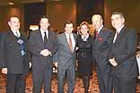
Masivo apoyo recibió alcalde de Zapallar por su gestión en defensa de los bosques nativos en comida organizada por vecinos de la comuna
Con una convocatoria pocas veces vista -cerca de 900 personas- se realizó el pasado 11 de agosto una comida en Casa Piedra para respaldar al alcalde de Zapallar Federico Ringeling, quien se opone firmemente a la construcción del Proyecto "El Boldo", inmobiliaria que contempla la construcción de un centro turístico en un área declarada de protección ecológica por la Unesco.

En la foto: El concejal José Silva (PS); el senador Carlos Ominami(PS), el alcalde de Zapallar Federico Ringeling; la diputada Angélica Cristi (RN); el senador Sergio Romero(RN) y el diputado Alfredo Vargas (UDI).

La reunión se desarrolló en un optimista ambiente tras el reciente fallo dictado por la Corte de Apelaciones que rechazó el recurso de protección presentado en contra del alcalde por la inmobiliaria dejando en suspensión el anteproyecto mientras no se acaten los procedimientos legales.
Luego de explicaciones técnicas y legales dadas por expertos en la materia sobre el polémico proyecto, el alcalde expuso un emotivo discurso, donde recibió el apoyo de los asistentes manifestado en calurosos aplausos.

- BOLSA DE TRABAJO
Carpinteros: Electricistas:
Luciano Cisternas 741384 Roberto García 09-5358414
Roberto Gallardo 285061 Osvaldo Flores 285113
René Céspedes 771355 Jorge Ahumada 791438
Walter Osorio 09-4360352
Octavio Cárdenas 771054

Pintores: Gásfiter:
Raúl Villanueva 771076 Danilo Cisternas: 09-3273297
Cristián Bravo 771516 Juan Fernández: 771498

- ¿QUÉ HACER?

Celebración Fiestas Patrias: Viernes 17 de septiembre
Cachagua: Desfile a las 10:00 horas Estadio de Cahagua,
Zapallar 11:00 horas calle Olegario Ovalle esquina Moisés Chacón (frente a la Posta). La ceremonia se abrirá con el tradicional acto cívico, luego desfilarán alumnos del Liceo de Zapallar acompañados por el cuerpo de Bomberos y el Club de Huasos.
Catapilco: Desfile a las 15:45 horas Plaza de Catapilco.

- CURIOSIDADES Y DATOS

- Prepárese y tenga el dato para el 18 de septiembre...Empanadas , pastel de choclo y humitas de Cachagua. Guillermina Villegas. Pídalas al 771081.

- Que tal una bandera chilena junto a una de Zapallar para fiestas patrias? Las hace Ana Martínez, se encuentra en Calle 28 de marzo 245, 741436.

- Exquisitas empanadas, pasteles y tortas hace la señora Blanca Gallardo, si se tienta llame al 09-2354858

- Escombros "El Guagua", retira con su camión todo tipo de escombros o basura de jardín. Calle 28 de Marzo 276, Zapallar.

- Leña para el frío cómprele a David Orellana al 741079.

- Tortas las mejores las hace la señora Sonia Ruiz, la encuentra en la calle Luz Vicuña, Zapallar.

- RECUERDOS DEL PASADO

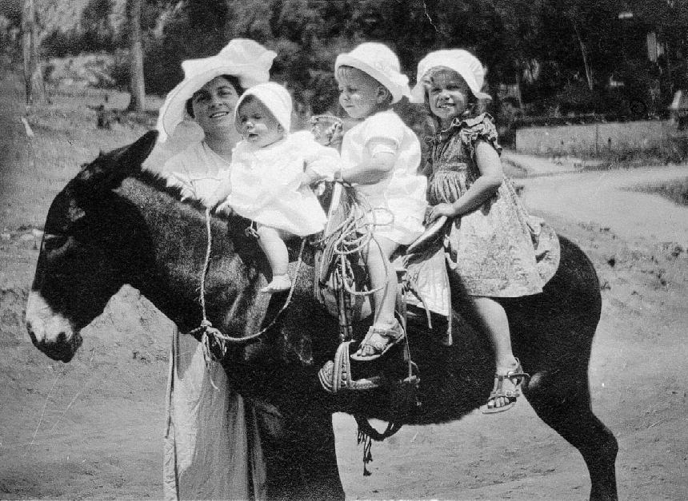

Los paseos en burro en Zapallar y Cachagua son una antigua tradición. Aquí está Gabriela Baeza junto a sus hijos Gabriela, Pedro y Paz Echeverría Baeza

